РЕШЕНИЯ

Вариант 30 (Решения тестовых заданий)

1. Красных роз юноша купил $\text{15}⋅0\text{.}2=3$ штуки. Осталось $\text{15}−3=\text{12}$ роз. Белые составят $\text{12}⋅0\text{.}\text{25}=3$. Оставшиеся $\text{12}−3=9$ – желтые.
Ответ: 5) 9.

3. Вычитая из всех частей заданного двойного неравенства $2\frac{3}{4}=\frac{\text{11}}{4}$, получим неравенство, равносильное исходному:
$−\text{25}\frac{3}{4}<−2x<2\frac{1}{2}$ или $−\frac{\text{103}}{4}<−2x<\frac{5}{2}$.
Отсюда после деления на $−2$ находим решение: $−\frac{5}{4}<x<\frac{\text{103}}{8}$. Следовательно, наименьшее целое решение есть $x_{\text{min}}=−1$, а наибольшее – $x_{\text{max}}=\text{12}$ и тогда $x_{\text{min}}⋅x_{\text{max}}=\left(−1\right)⋅\text{12}=−\text{12}$.
Ответ: 4) $−\text{12}$.

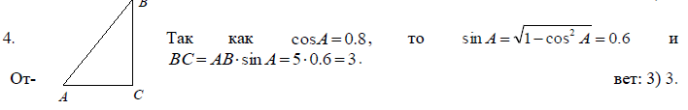.
5. $\begin{aligned}1−2x<\frac{4x^{2}−1}{x^{2}−3x+2} ⇔ \frac{\left(4x^{2}−1\right)}{x^{2}−3x+2}+\left(2x−1\right)>0 ⇔ \frac{\left(2x−1\right)\left(2x+1\right)+\left(2x−1\right)\left(x^{2}−3x+2\right)}{\left(x−1\right)\left(x−2\right)}>0 ⇔ \\ ⇔ \frac{\left(2x−1\right)\left(2x+1+x^{2}−3x+2\right)}{\left(x−1\right)\left(x−2\right)}>0 ⇔ \frac{\left(2x−1\right)\left(x^{2}−x+3\right)}{\left(x−1\right)\left(x−2\right)}>0 ⇔ \frac{2x−1}{\left(x−1\right)\left(x−2\right)}>0 \text{.}\end{aligned}$Отсюда методом интервалов получаем: $x∈\left(\frac{1}{2}; 1\right)∪\left(2; +∞\right)$.
Ответ: 4) $x∈\left(\frac{1}{2}; 1\right)∪\left(2; +∞\right)$.

7. Область допустимых значений неравенства определяется неравенством $x+1>0$. Так как на ОДЗ ${\text{log}}_{\frac{1}{3}}\left(x+1\right)=−{\text{log}}_{3}\left(x+1\right)$ и $2{\text{log}}_{\sqrt{3}}\left(x+1\right)=4{\text{log}}_{3}\left(x+1\right)$, то неравенство принимает вид
$$4{\text{log}}_{3}\left(x+1\right)−{\text{log}}_{3}\left(x+1\right)≥1$$
или
${\text{log}}_{3}\left(x+1\right)≥\frac{1}{3}$,
откуда, потенцируя, получаем: $x∈[\sqrt[3]{3}−1; +∞)$.
Ответ: 1) $x∈[\sqrt[3]{3}−1; +∞)$.

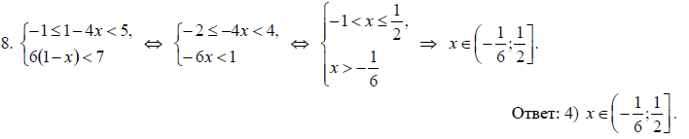

9. $\text{sin}\text{960}°⋅\text{cos}\text{495}\text{°=}\text{sin}\left(\text{900}\text{°+}\text{60}°\right)⋅\text{cos}\left(\text{450}\text{°+}\text{45}°\right)=\left(−\text{sin}\text{60}°\right)⋅\left(−\text{sin}\text{45}°\right)=\frac{\sqrt{3}}{2}⋅\frac{\sqrt{2}}{2}=\frac{\sqrt{6}}{4}$.
Ответ: 2) $\frac{\sqrt{6}}{4}$.

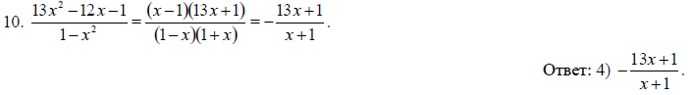

11. Имеем:
$$\begin{aligned}2−3\text{sin}2x=3\text{sin}x−4\text{cos}x ⇔ 2−6\text{sin}x\text{cos}x−3\text{sin}x+4\text{cos}x=0 ⇔ \\ ⇔ \left(2+4\text{cos}x\right)−\left(3\text{sin}x+6\text{sin}x\text{cos}x\right)=0 ⇔ 2\left(1+2\text{cos}x\right)−3\text{sin}x\left(1+2\text{cos}x\right)=0 ⇔ \\ ⇔ \left(1+2\text{cos}x\right)\left(2−3\text{sin}x\right)=0\text{.}\end{aligned}$$
Таким образом, уравнение равносильно совокупности $\begin{aligned}[2\text{cos}x+1=0, \\ [3\text{sin}x−2=0,\end{aligned}[$ каждое из уравнений которой на промежутке $\left[−\frac{π}{3}; 2π\right]$ имеет по два корня (при этом все корни различны). Поэтому всего корней будет четыре.
Ответ: 4) 4.

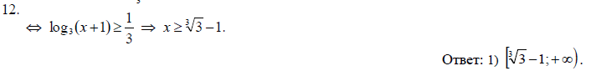

13. Перепишем систему в виде (первое уравнение умножаем на $−1$, а во втором приводим левую часть к общему знаменателю) $\begin{aligned}\left\{\text{xy}\left(y−x\right)=\text{20}, | \right.\end{aligned}$ Теперь, вводя новые неизвестные по формулам $\begin{aligned}\left\{a=y−x, | \right.\end{aligned}$, получаем относительно них систему $\begin{aligned}\left\{\text{ab}=\text{20}, | \right.\end{aligned}$ Отсюда, перемножая почленно уравнения, получим: $a^{2}=\text{25}$. Тогда $a=±5$ и, значит, $b=±4$. Таким образом, возвращаясь к исходным неизвестным, имеем два случая:
1) $\begin{aligned}\left\{y−x=5, | \right.\end{aligned}$
Выражая из первого уравнения $y \left(y=x+5\right)$ и подставляя во второе, получаем:
$x^{2}+5x−4=0$,
откуда $x_{1,2}=\frac{−5±\sqrt{\text{41}}}{2}$. Следовательно, $y_{1,2}=\frac{5±\sqrt{\text{41}}}{2}$.
2) $\begin{aligned}\left\{y−x=−5, | \right.\end{aligned}$
Действуя аналогично первому случаю, находим: $x_{3}=1, y_{3}=−4; x_{4}=4, y_{4}=−1$.
Таким образом, наибольшее значение $y$, удовлетворяющее системе, равно $\frac{5+\sqrt{\text{41}}}{2}$.
Ответ: 3) $\frac{5+\sqrt{\text{41}}}{2}$.

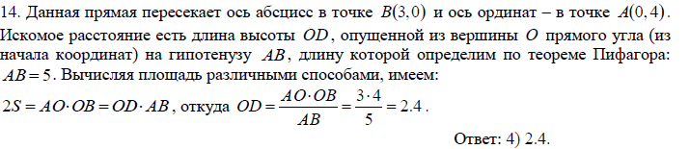
A
B
C
D
O
O₁

15. Построив сечение указанной в условии конструкции плоскостью, проходящей через ось вписанного в шар цилиндра, получим прямоугольник $\text{ABCD}$ (осевое сечение цилиндра), вписанный в круг (сечение шара, проходящее через его центр $O$). Опустив перпендикуляр ${\text{OO}}_{1}$из центра $O$ на основание $\text{AB}$, получим: $O_{1}$ – центр верхнего основания цилиндра. Поэтому ${\text{AO}}_{1}=3$ и поскольку $O$ – середина диагонали $\text{AC}$, то ${\text{OO}}_{1}=\frac{1}{2}\text{BC}=5$. Теперь по теореме Пифагора из $Δ{\text{AOO}}_{1}$ найдем радиус $\text{AO}$ шара: ${\text{AO}}^{2}={\text{AO}}_{1}^{2}+{\text{OO}}_{1}^{2}=3^{2}+5^{2}=\text{34}$. Следовательно, $S=4π{\text{AO}}^{2}=\text{136}π$.
Ответ: 3) $\text{136}π$.

Вариант 30

Решения экзаменационных заданий

1. Пусть искомое число имеет вид $A=\overline{\text{xyz}}=\text{100}x+\text{10}y+z$. Тогда разность между числом $A$ и числом, записанным в обратном порядке равна

$\text{100}x+\text{10}y+z−\left(\text{100}z+\text{10}y+x\right)=\text{99}\left(x−z\right)$.

Теперь, учитывая условие задачи, получаем систему уравнений

$$\begin{aligned}\left\{x+y+z=\text{17}, | \right.\left\{x^{2}+y^{2}+z^{2}=\text{109}, | \right.\end{aligned}$$

При решении системы последовательно имеем: $x=z+5$ (из третьего уравнения), $y=\text{12}−2z$ (из первого). Поэтому второе уравнение преобразуется к виду

$3z^{2}−\text{18}z+\text{30}=0$,

откуда ($z$ целое) $z=3$. Тогда $x=8, y=6$, т.е. $A=\text{863}$.

Ответ: 863.

2.
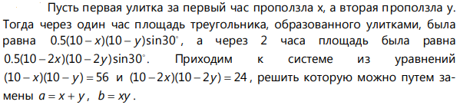
Ответ: в 1,5 раза.
C
D
x
y
– 5
– 3
– 3
5
4
0
3
A
B
3. Раскрывая модули (метод подобластей), получаем: искомая область является объединением четырех подобластей, удовлетворяющих следующим четырем системам неравенств:
$\begin{aligned}\left\{y≥1, | \right.\left\{x≥−4, | \right.\end{aligned}$ $\begin{aligned}\left\{y≥1, | \right.\left\{x≤−4, | \right.\end{aligned}$
$\begin{aligned}\left\{y≤1, | \right.\left\{x≥−4, | \right.\end{aligned}$ $\begin{aligned}\left\{y≤1, | \right.\left\{x≤−4, | \right.\end{aligned}$
Область изображена на рисунке (темным фоном). При этом, как легко видеть, указанный в условии прямоугольник $\text{ABCD}$ целиком принадлежит области и поэтому требуемая площадь есть просто площадь прямоугольника, т.е.
$S=\text{AB}⋅\text{AD}=3⋅4=\text{12}$.
Ответ: 12.

A
B
C
M
N
K
A₁
B₁
C₁
4. Пусть ${\text{ABCA}}_{1}B_{1}C_{1}$ – заданная правильная призма, $\text{MN}$ – средняя линия основания, $\text{MKN}$ – заданное сечение. Тогда, поскольку $Δ\text{MNB}$ – проекция сечения на плоскость основания. Следовательно,
$S_{\text{MKN}}=\frac{S_{\text{MNB}}}{\text{cos}ϕ}$,
где $ϕ$ – угол между плоскостями $\text{MKN}$ и $\text{MNB}$. Поскольку $\text{MN}$ – средняя линия $Δ\text{ABC}$, то $S_{\text{MNB}}=\frac{1}{4}S_{\text{ABC}}=\frac{1}{4}⋅\frac{{\text{AC}}^{2}\sqrt{3}}{4}=\frac{\text{16}\sqrt{3}}{\text{16}}=\sqrt{3}$. Следовательно,
$S_{\text{MKN}}=\frac{\sqrt{3}}{\text{cos}\text{60}°}=2\sqrt{3}$.
Ответ: $2\sqrt{3}$.

